F6613 Scheda creata il 5-6 marzo 2024
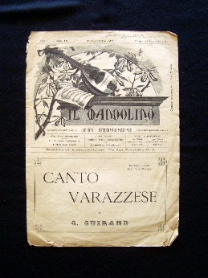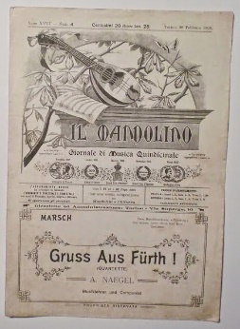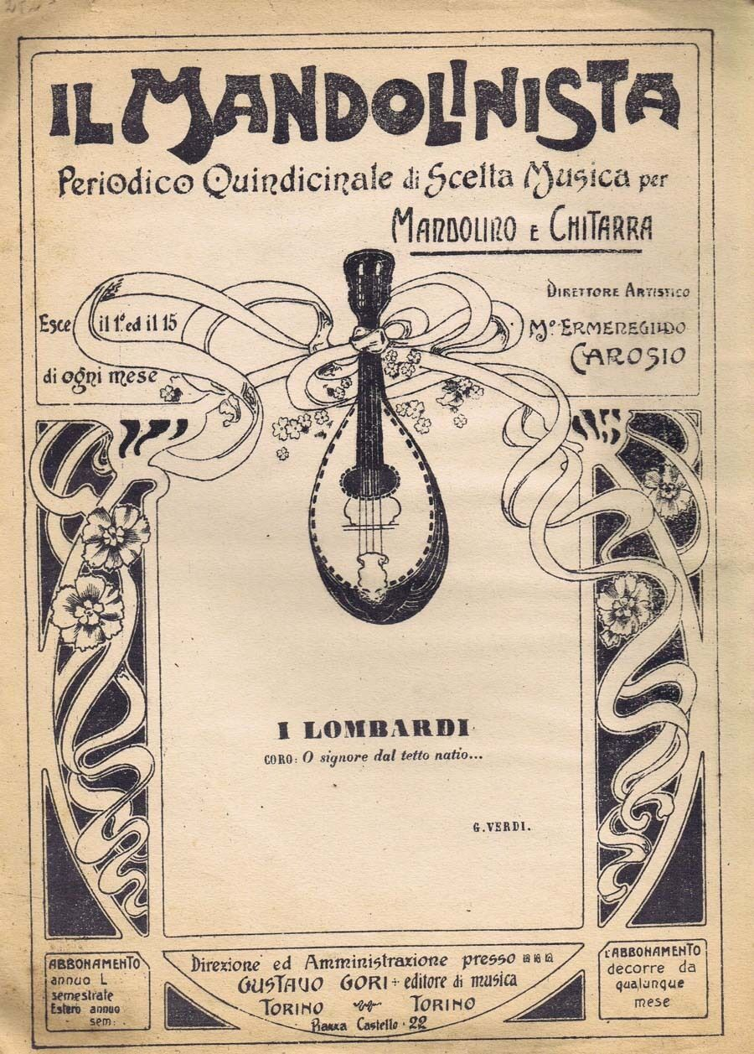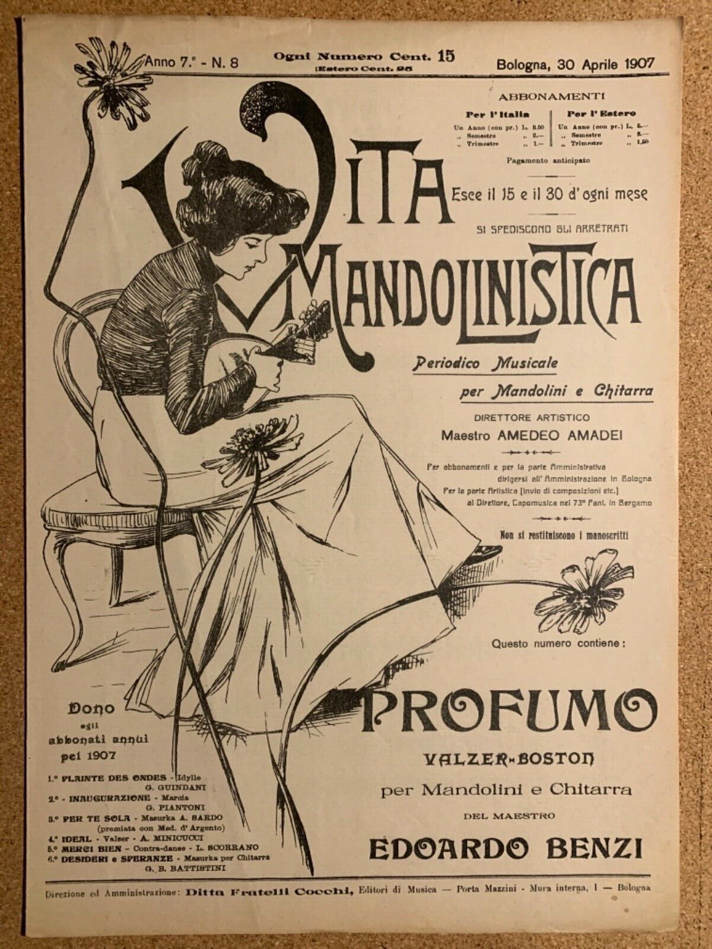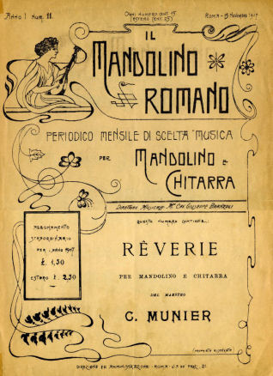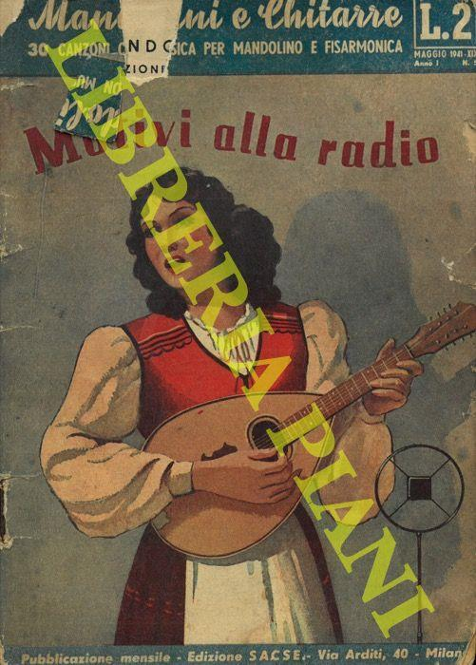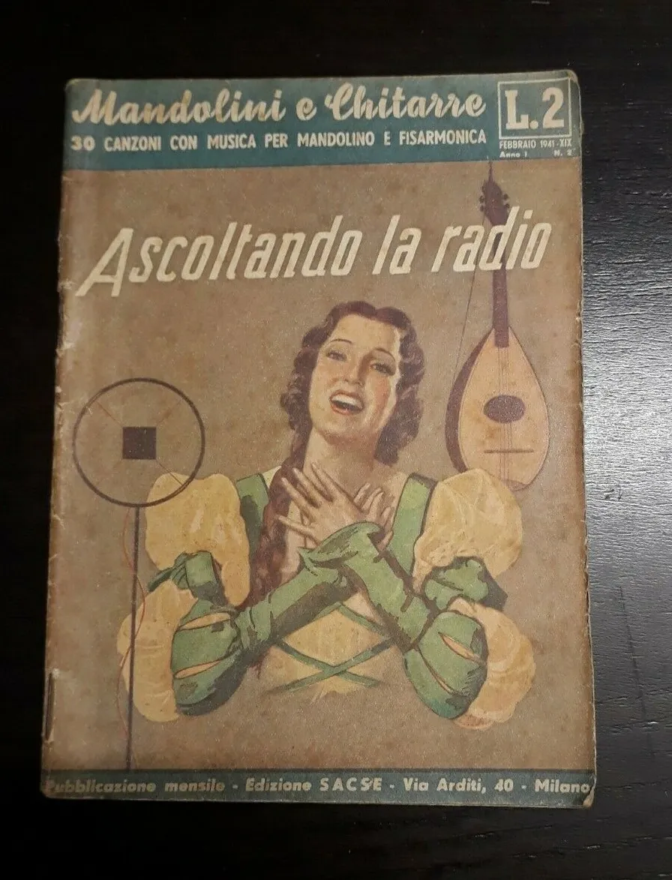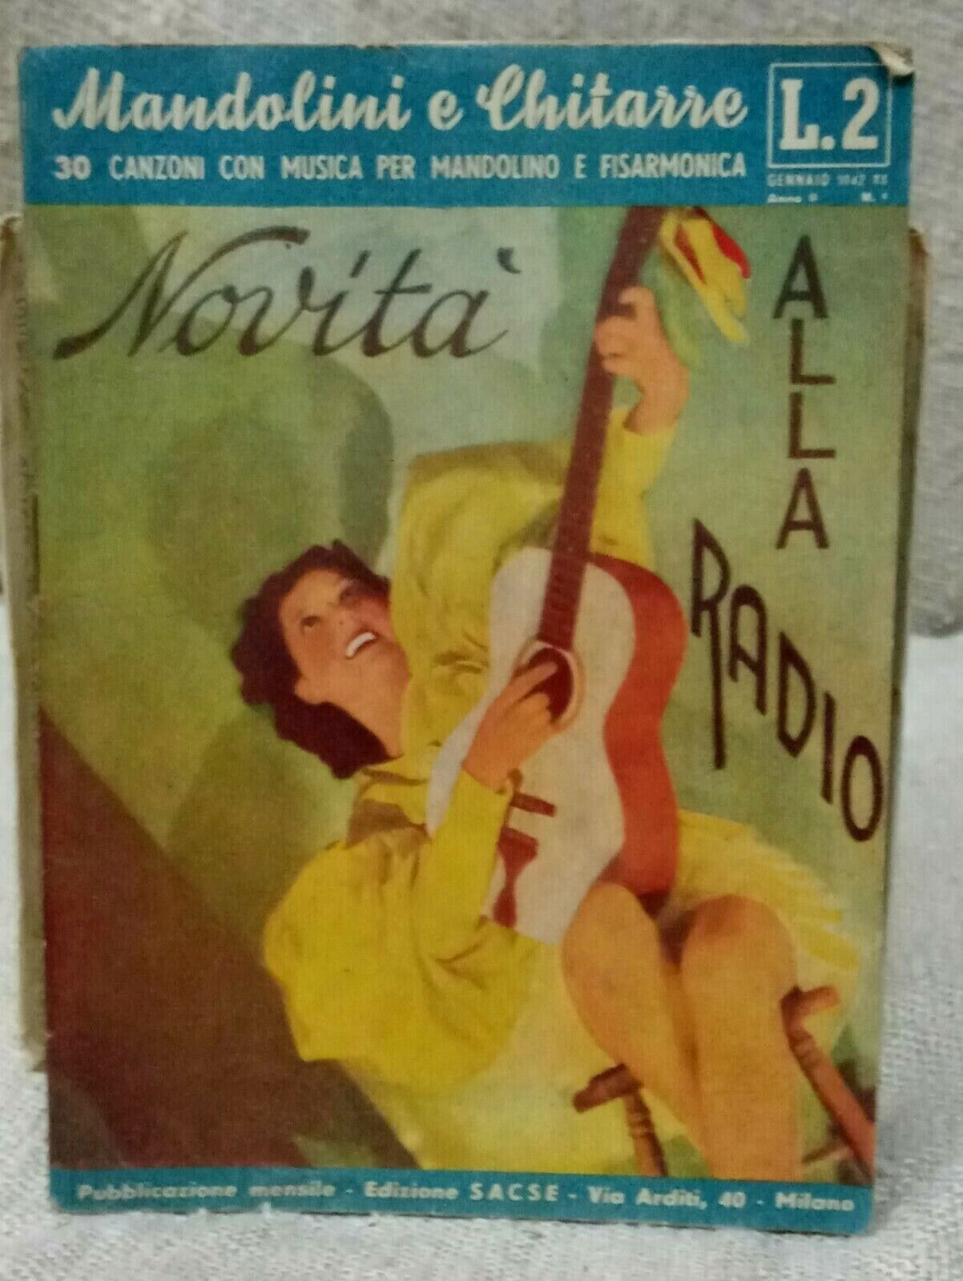
Descrizione storico-bibliografica
Il *mandolino : giornale letterario musicale. - [Partitura]. - Anno 1, n. 1 (novembre 1892)-anno 39 (1930). - Torino : Tip. lit. B. Marchisio e figli, 1892-1930. – 39 volumi : partiture ; 31 cm. ((Quindicinale. - Poi sottotitolo: giornale di musica quindicinale. – Poi editore: Tip. Lit. Camilla e Bertolero (1893). - CUBI 351664. - BNI 1892-9178. - CFI0357862; MUS0055378; MUS0164681; MUS0000040; MUS0000038
Comprende: *Melodia per due mandolini e chitarra / Aldo di Montefiore. - Anno 2, n. 14 (30 luglio 1893)
Editore: Camilla & Bertolero ; Bertolero, Natale

Il *mandolinista italiano : giornale musicale-letterario. - Anno 1, n. 1 (15 novembre 1896)- . - Milano : Tip. Macchi e Cavalli, 1896-1900. – 5 volumi ; 38 cm. ((Quindicinale. – Poi editore: Carisch & Jänichen. - LO10725238; MUS0055308

Il *mandolino romano : album per mandolino e chitarra / Direttore: Alessandro Morelli. - Roma : Tipografia Victoria, 1898. - 3 fasc. ; 33 cm. – MUS0268187
Comprende:
*Leo : waltzer a fantasia / del maestro Alessandro Morelli
*Jenny : marcia / del sig. Romolo Costa
*Idillio / del maestro Alessandro Morelli
Stampatore: Tipografia Victoria

Il *mandolinista : periodico quindicinale di scelta musica per mandolino e chitarra. - Partitura. - Torino : Gustavo Gori, [1898-1911]. - partiture ; 30 cm. ((Descrizione basata su: Anno 5, n. 1 (1 gennaio 1904). - TO00200143

*Vita mandolinistica : periodico di musica per mandolini con accompagnamento di chitarra o pianoforte / Diretto dal Prof. Sarho Gargano. - [Partitura]. - Anno 1, n. 1 (1901)-anno 11 (1911). - Bologna : F.lli Cocchi, [1901-1911]. – 11 volumi : partiture ; 25 cm. ((Quindicinale; mensile (1908-1911). - MUS0000039; MUS0000106
Direttore editoriale: Gargano, Rosario <sec.19-20>
Editore: Cocchi Fratelli

Il *mandolino romano : periodico mensile di scelta musica per mandolino e chitarra. - [Partitura]. - Anno 1, n. 1 (15 gennaio 1907)- . - Roma : Tip. industriale, [1907-1909]. – 3 volumi . partiture ; 35 cm. ((Dal 1908 sottotitolo: periodico mensile di scelta musica. - Numerazione. progressiva dei fascicoli. - LO10725228
Copia digitale n.11(1907)

Il *mandolinista italiano : giornale musicale di scelta musica per mandolino e chitarra. - [Partitura]. - Anno 1, n. 1 (1 agosto 1912)- . - Milano : A. Monzino & figli, [1912-1940]. – partiture ; 35 cm. ((Mensile. - CUBI 351662. - BNI 1913-47. - CUB0706834
Comprende: *Rondini in volo : valzer / musica di I. Bitelli . *Flora : passo spagnolo : op. 33 / musica di M. Biagi. - Milano : A. Monzino e Garlandini, 15 - 30 Agosto 1940-XVIII

Il *buongustaio : repertorio di scelti pezzi per chitarra e mandolini. - Anno 1, n, 1 [giugno 1913]- . - Torino : Euterpe Alpina, 1913. – 1 volume ; 30 cm. - CUBI 105276. - BNI 1913-842M. - CUB0706513

*Mandolini e chitarre : 30 canzoni con musica per mandolino e fisarmonica : pubblicazione mensile di musica e di varietà. – Anno 1, n. 1 (gennaio 1941)-anno 2, n. 10 (ottobre 1942). - Milano : S.A.C.S.E., 1941-1942. – 2 volumi ; 19 cm. - VIA0188836

Il *mandolino : notiziario della Federazione mandolinistica italiana. - Numero unico (1970). - Brescia : [s. n., 1970]. – 1 volume ; 21 cm. ((Quadrimestrale. - CFI0723797
Autore: Federazione mandolinistica italiana

*Plectrum : notiziario della Federazione mandolinistica italiana. - Anno 1 (1989)-anno 21, n. 3 (dicembre 2010). - Brescia : Federazione mandolinistica italiana, [1989-2010]. – 21 volumi : ill. ; 30 cm. ((Trimestrale; poi quadrimestrale. - LO10374053
Autore: Federazione mandolinistica italiana
Copia digitale n.3(2010)

Soggetto: Mandolini – Periodici; Musica [per] Mandolini
Classe: D787.8405

